宇您一起玩釜山滑雪去5天(不走人蔘保肝+保證入住1晚滑雪場渡假村+1晚五星)~伊甸園滑雪場、東萊溫泉SPA虛心廳、採草莓、白險灘文化村【台中星宇】
行程特色
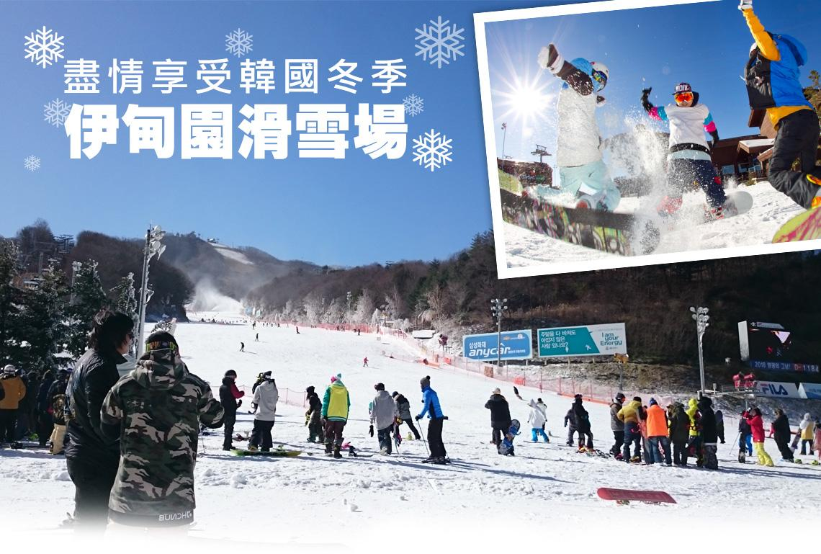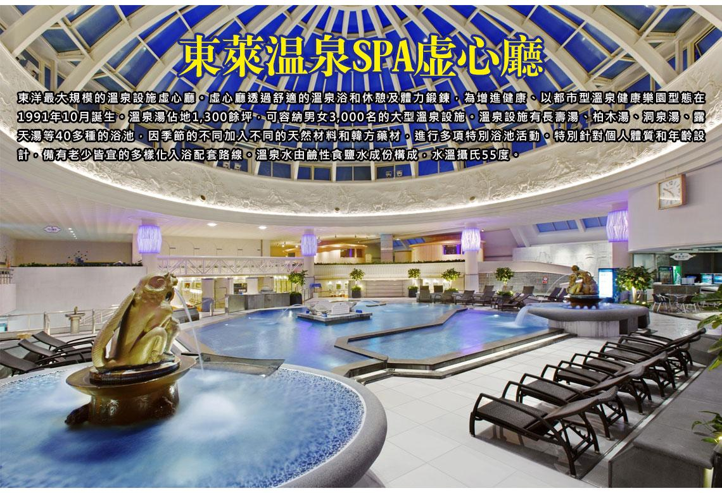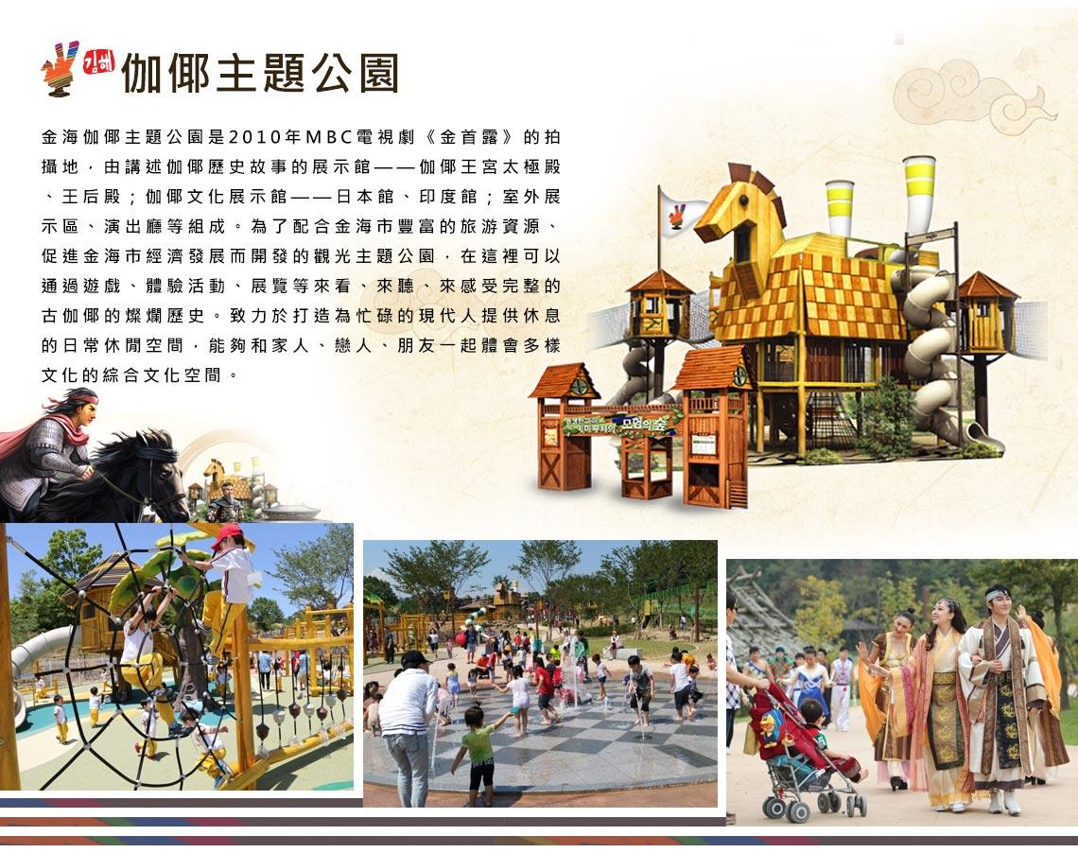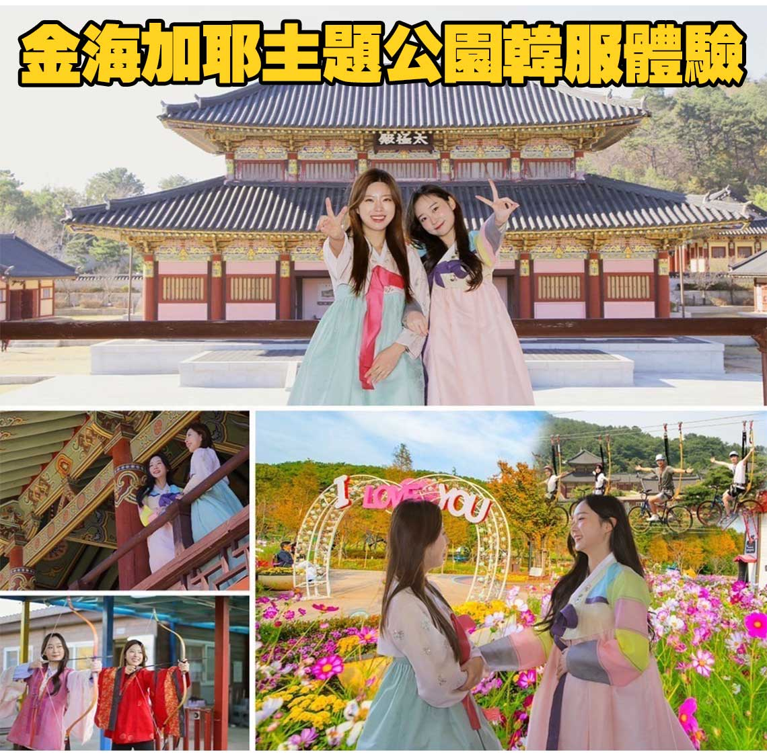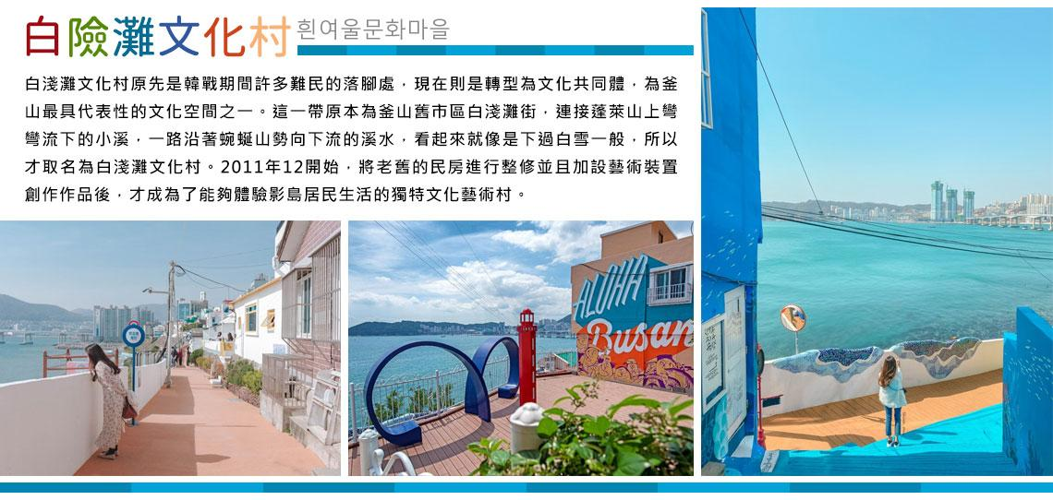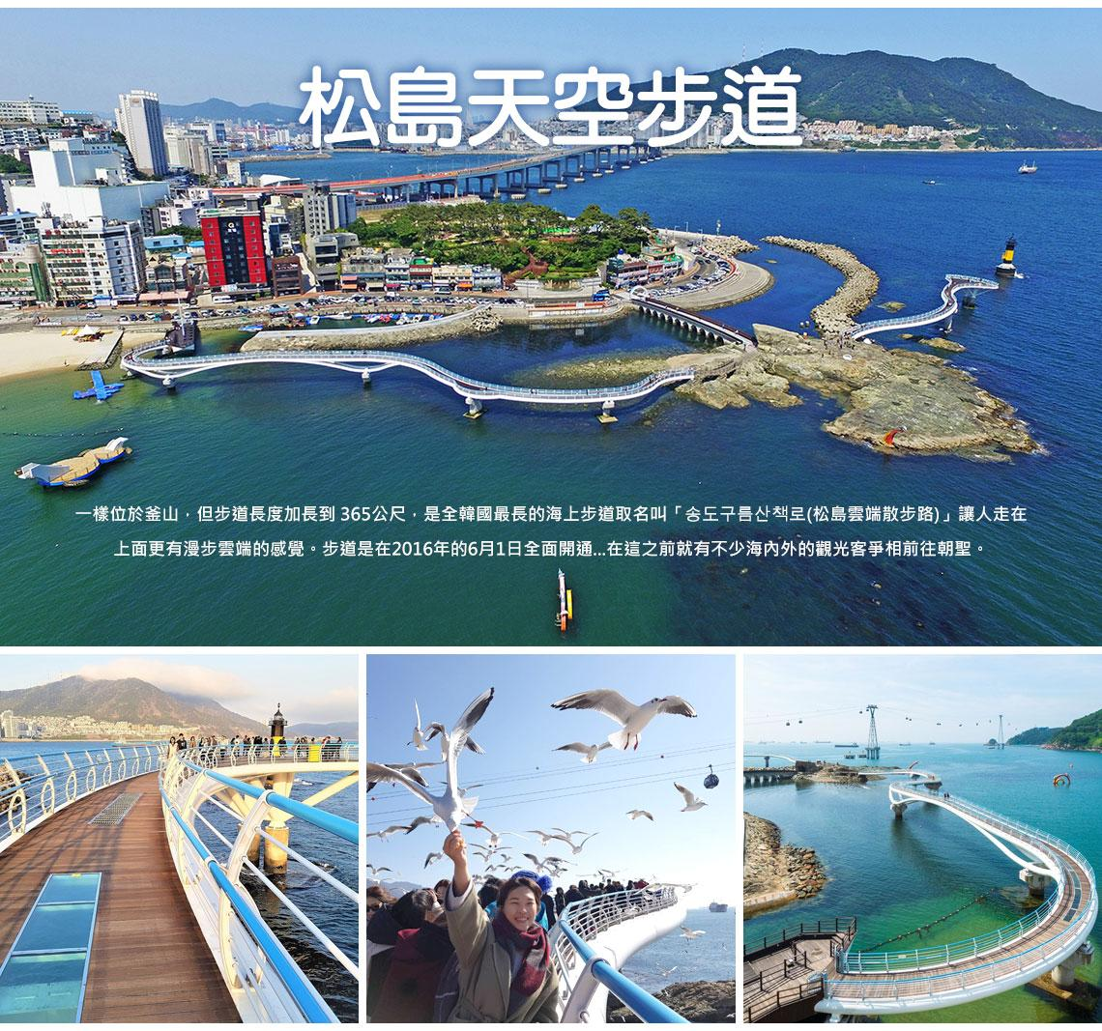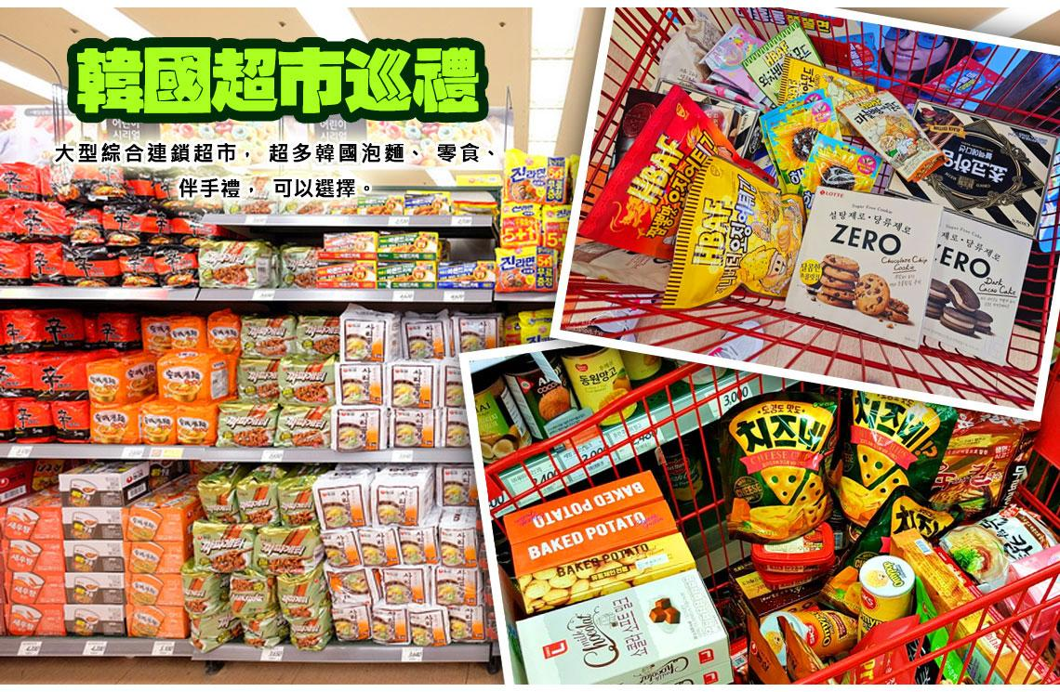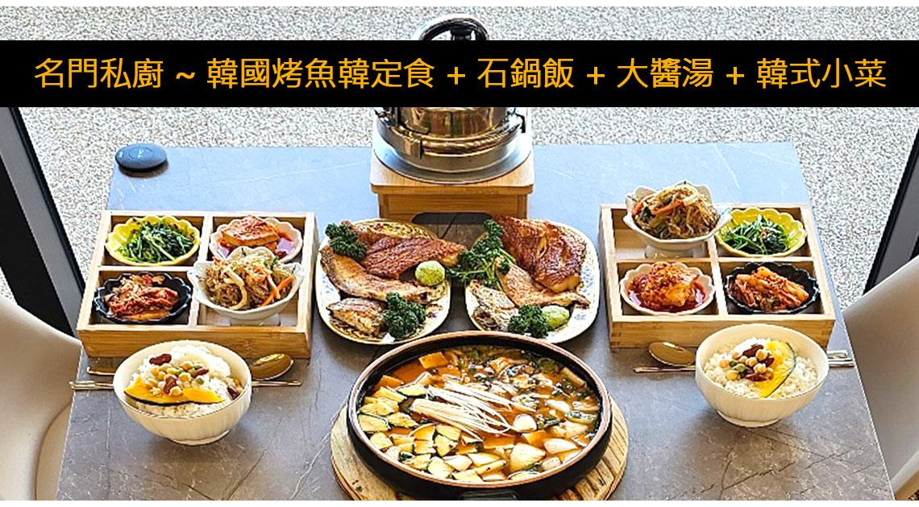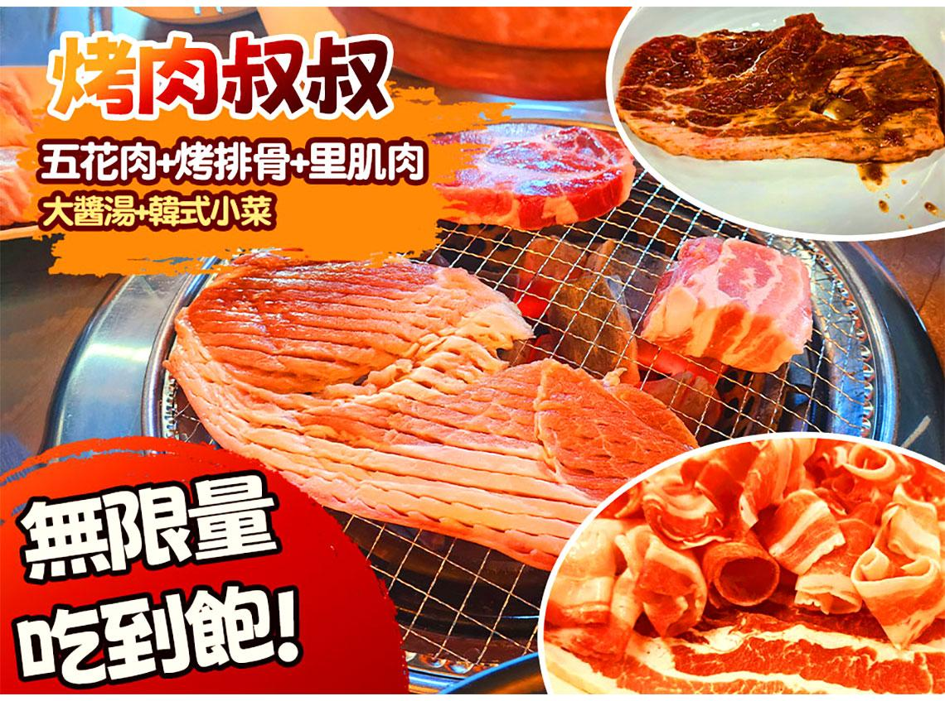

行程內容
第  1  天 | 臺中清泉崗機場→釜山機場→加耶主題公園+韓服體驗(一小時)+塗鴉秀→南浦洞時尚鬧區 RMQ/PUS JX310 08：10~11：30  【伽倻主題公園】為了配合金海市豐富的旅游資源、促進金海市經濟發展而開發的觀光主題公園，在這裡可以通過遊戲、體驗活動、展覽等來看、來聽、來感受完整的古伽倻的燦爛歷史。致力於打造為忙碌的現代人提供休息的日常休閒空間，能夠和家人、戀人、朋友一起體會多樣文化的綜合文化空間。  【韓服體驗】韓服是自古傳承而來的韓國傳統服飾，至今仍是傳統節日或結婚典禮等重要日子的一種主要服裝。穿著韓服走在古典，高低錯落的飛簷黑瓦搭配暖色的木造門窗、梁柱，低調卻不失大氣的韓屋裡，彷彿走進朝鮮時代士大夫的大家庭之中。而韓服最大的特徵就在於它同時融合了直線與曲線，穿上之後給人一種柔和且優雅的感覺。  【塗鴉秀】結合了音樂、光線並利用幽默的表現，舞台表演結合各種畫作表現，將每幅畫變的栩栩如生，讓每幅畫在最後完成時都保證使您驚呼連連，讓您輕鬆地觀賞演出，同時體會最美的藝術氣息，您絕對不能錯過！※註：若遇秀休館或滿座，行程將作先後順序調整，不便之處敬請見諒！  【南浦洞時尚鬧區】此地最大的魅力還是在於擁有各種不同流行時尚的購物商品，讓您能盡情購物，享受購物的快感與樂趣。主要街道上的知名品牌、國內外品牌到80%優惠的過季商品大拍賣等暢貨中心，各種您所想像不到的購物商品應有盡有，是購物族的最愛。
早餐：機上套餐 中餐：加耶園內套餐(主餐+韓式湯品+韓式小菜)
晚餐：烤肉叔叔(五花肉+烤排骨+里肌肉)+大醬湯+韓式小菜無限量吃
 | 住宿： 釜山TRT 或 釜山ARBAN CITY 或 釜山BAY HOUND 或 釜山SEATTLE B 或 釜山BROWN DOT龜浦 或同級
第  2  天 | 松島天空步道→海東龍宮寺→伊甸園滑雪場【滑雪樂、堆雪人、打雪杖(提供雪場門票+雪橇、雪杖、雪鞋+雪衣+雪褲)】  【松島天空步道】一樣位於釜山，但步道長度加長到 365公尺，是全韓國最長的海上步道取名叫「송도구름산책로(松島雲端散步路)」讓人走在上面更有漫步雲端的感覺。步道是在2016年的6月1日全面開通...在這之前就有不少海內外的觀光客爭相前往朝聖。  【海東龍宮寺】主奉觀音菩薩，與襄陽洛山寺、南海菩提庵並列韓國三大觀音聖地，最初稱為普門寺，1974年後因住持夢見白衣觀音乘龍升天，便將寺廟名稱更名為《龍宮寺》。此寺廟信徒眾多，人聲鼎沸與浪濤拍打崖邊，激起陣陣的雪白浪花相互輝映，十分壯觀，此時，不妨入境隨俗，在祈願瓦片上寫上自己的願望，保佑心想事成，據說相當靈驗。  【伊甸園滑雪場】讓我們在導遊的指導之下由穿雪鞋開始到練習走路煞車，跌倒，滑行，讓您嘗試一下前所未有的滑雪之樂，如果滑累了您還可在此堆堆雪人或是和大打雪仗也是一種不同的感受。讓您在短時間內掌握滑雪的竅門，盡情享受無拘無束奔放的滑雪樂趣，也逐漸體會到滑雪之速度快感，當中您會有前所未有的不同體驗！註：不含護目鏡及安全帽及手套及纜車券，可依個人需求，敬請自行租用或購買。
早餐：飯店內用 中餐：名門私廚~韓國烤魚韓定食+石鍋飯+大醬湯+豐富小菜
晚餐：方便遊玩 敬請自理
 | 住宿： 伊甸園滑雪場渡假村(二人一戶) 或同級
第  3  天 | Blue Line Park海岸列車→海雲臺市集小吃一條街→草莓農場採草莓(採300克)→東萊溫泉SPA虛心廳(허심청)(含溫泉券)  【Blue Line Park海岸列車】位於海雲臺尾浦-青沙浦-松亭區段長達4.8公里的舊鐵道所改建而成，是釜山海雲臺觀光特區的核心觀光設施之一，沿著海岸線一路延伸的鐵軌欣賞美麗的海景。  【釜山海雲臺市場】是避暑觀光客必訪地之一。在此可四處遊覽並享受購物的樂趣，不僅有各種新鮮便宜的蔬菜、肉類與魚貝類，還有飯捲、辣炒年糕等各式各樣的美食。  【草莓農場採草莓】如因天氣因素草莓不足，則改品嚐季節水果，敬請見諒。  【東萊溫泉SPA虛心廳】東洋最大規模的溫泉設施虛心廳。虛心廳透過舒適的溫泉浴和休憩及體力鍛鍊，為增進健康、以都市型溫泉健康樂園型態在1991年10月誕生。溫泉湯佔地1,300餘坪，可容納男女3,000名的大型溫泉設施。溫泉設施有長壽湯、柏木湯、洞泉湯、露天湯等40多種的浴池，因季節的不同加入不同的天然材料和韓方藥材，進行多項特別浴池活動。特別針對個人體質和年齡設計，備有老少皆宜的多樣化入浴配套路線。溫泉水由鹼性食鹽水成份構成，水溫攝氏55度。
早餐：飯店內用 中餐：【韓味食堂】~釜山鮑魚一隻雞+年糕+手工麵條+哈韓熟食區
晚餐：★韓國美食100選★釜山豬肉湯飯+季節小菜
 | 住宿： HOTEL NONGSHIM BUSAN 或 特一級超五星蔚山樂天酒店 或同級
第  4  天 | 積木村(甘川洞文化村)→韓流時尚彩粧店→白險灘文化村→韓國文化體驗營(水果大福DIY+韓服體驗+韓式下午茶)→釜山西面鬧區  【甘川洞文化村】夢之城釜山的馬丘比丘“藝術工廠多大浦”的公共項目建設讓老城區脫胎換骨。將沙下區甘川二洞一帶的空房和巷弄改造成小區歷史畫廊和酒吧等，重新創造夢之文化藝術平臺。彩色的房子層疊出別具特色的景致，是一個適合探索、拍照的好地方。  【白險灘文化村】這一帶原本為釜山舊市區白淺灘街，連接蓬萊山上彎彎流下的小溪，一路沿著蜿蜒山勢向下流的溪水，看起來就像是下過白雪一般，所以才取名為白淺灘文化村。將老舊的民房進行整修並且加設藝術裝置創作作品後，才成為了能夠體驗影島居民生活的獨特文化藝術村。【韓國文化體驗營(水果大福DIY)】在這裡您可以製作當季水果大福DIY體驗，過程充滿樂趣，不僅能享受動手做的療癒感，更能品嚐到專屬於自己的獨一無二的美味大福。爾後可隨意穿著喜歡的傳統韓服在古色古香優美的場景照相留念。  【西面鬧區】釜山明洞之稱~西面，最大也最熱鬧的購物區，西面1號街是指從舊天佑莊至LG服務中心之間的一條寬8m、長330m的街道，位於釜山市釜山鎮區，是西面繁華的街道，以藝術街聞名。以西面1號街大型標誌為中心，四周聚集了許多酒吧和咖啡館。燈光絢爛的酒吧、美食街，總是充滿快樂、熱鬧的氛圍。
早餐：飯店內用 中餐：蟹塔傳說(長腳蟹吃到飽+蟹膏炒飯+蟹肉羹+海鮮盤)
晚餐：方便遊玩 敬請自理
 | 住宿： 釜山TRT 或 釜山ARBAN CITY 或 釜山BAY HOUND 或 釜山SEATTLE B 或 釜山BROWN DOT龜浦 或同級
第  5  天 | 韓國超市巡禮→釜山機場→臺中機場 PUS/RMQ JX311 12：30~14：00  【韓國超市巡禮】韓國綜合連鎖超市，種類繁多的韓國泡麵、零食、伴手禮，可以選擇！  註：所有加工肉類（含真空包裝）不可以帶回台灣。
 | 早餐：飯店內用 中餐：機上套餐 晚餐：XXX
 | 住宿： 溫暖的家

注意事項
《成團人數》
- 本行程最低出團人數16人以上(含)，最多為42人以下(含)，台灣地區將派遣合格領隊隨行服務。
《行程費用不包含以下項目》
- 售價不含全程領隊、導遊及司機之服務費，每人每日300元台幣。
- 個人新辦護照費用。
- 旅遊平安保險及旅遊不便險。
- 純係私人之消費：如行李超重費、自購商品、飲料酒類、洗衣、電話、電報及私人交通費。
- 若為一位大人 或 一位大人帶一位嬰兒報名參加，或需求單人入住一間房，需加收單房差。
- 一經確認後如個人因素取消或被拒絕入境韓國，將無法申請退費。
《參團須知與相關提醒》
- 以上行程僅供參考，正確之行程內容、班機時間、降落城市及住宿飯店，請以行前說明會資料為準。
- 團體若為特殊拜會團、會議參展團、學生團體，不適用於本行程之報價，需另行報價。
- 本行程恕不接受韓籍旅客及其家屬參團;當地參團須提供來回電子機票，恕不接受於韓國打工度假及工作者參團。
- 特殊規定如下：參加本行程若逢以下條件限定，費用需另計：
A.此行程報價限持中華民國護照散客參團適用，整組包團、參展團、會議團、學生團等特殊團體需另行估價，詳情請洽詢您的服務人員。旅客若提供或隱瞞不實資料經查明屬實，本公司有權拒收訂單，此為維護雙方誠信及旅遊品質，造成不便之處，敬請見諒。
B.學生及外籍人士(不含韓國籍)，單持一本外國護照者，每人需加收NTD6,500元(彩妝照走)。
C.單筆訂單不足24歲及65歲以上報名人數不可超過半數，若超過半數則價格另議～請洽業務人員。
D.此行程報價僅適用於正常之散客報名，如遇特殊團體則團費需另計～請洽業務人員。
- 本行程設定為團體旅遊行程，故為顧及旅客於出遊期間之人身安全及相關問題，於旅遊行程期間，恕無法接受脫隊之要求；若因此而無法滿足您的旅遊需求，建議您另行選購團體自由行或航空公司套裝自由行，不便之處，尚祈鑒諒。亦不接受單幫客，僅能接受持台灣護照之旅客參團，持非台灣護照者，請洽業務人員另行報價確認。
- 本團體行程景點若客人不參加者，視為自動棄權，恕無法退費，本產品報價中所含景點門票等均按旅行社扣價核算，旅客不再享受其他折扣與優惠，亦不另行退還差價。
- 為考量旅客自身之旅遊安全並顧及同團其它團員之旅遊權益，年滿70以上及行動不便者之貴賓須有同行家人，方始接受報名，不便之處，尚祈鑑諒。
- 韓國因響應環保減少廢氣、汽機車、大型車停車超過3分鐘即須熄火關閉引擎，否則將會記點罰款，故司機會等客人上車後再開引擎及空調，請見諒！
為維護旅遊品質及貴賓權益，在不變更行程內容前提下，將會綜合當地實際食、宿、交通等情況，為貴賓們調整並妥善安排旅遊行程順序，實際安排依行前說明會資料為準；旅遊期間若遇塞車、天災等不可抗力之因素影響，將以行程安全順暢為考量，斟酌調整餐食及旅遊行程，請貴賓們諒解。

航班資訊
 | 航班號碼 | 搭乘日期 | 起訖城市 | 飛行時間
去程航班 | JX310 |  | 台中/釜山 | 08：10~11：30
回程航班 | JX311 |  | 釜山/台中 | 12：30~14：00

